每日进度报告

阶段 | 起始日期 | 描述 | 组长
开发阶段 | 2014/07/07 | 第一次迭代 | 江嘉成

基本情况 | 汇报编号 | 1
基本情况 | 汇报日期 | 2014/07/08
基本情况 | 汇报人 | 江嘉成
已完成 | 对系统后台数据库进行分析、设计，将其SQL编码化；  针对用例，设计后台的API，描述系统大概操作流程，编写后台API文档（版本1）。
计划完成 | 针对API文档，开始编码工作，完成API中的1-10个用例编写，并进行初步实现。
小结 | 大致设计了能够使用的数据库，并将其存入了数据库中，API文档初步满足了需求分析中的用例。
待处理或需协调的问题 | 对数据库的设计还不完善，需求中有一部分用例没有实现。

基本情况 | 汇报编号 | 2
基本情况 | 汇报日期 | 2014/07/09
基本情况 | 汇报人 | 江嘉成
已完成 | 对于API文档中的1-10个用例初步实现编码，搭建后台框架。
计划完成 | 大致完成API文档中主要的用例编写，实现基本框架
小结 | 初步实现了对于用例的数据库操作等，但部分用例考虑不充分，有部分bug
待处理或需协调的问题 | 组员对于tornado不熟悉，没使用过，所以进度缓慢。
基本情况 | 汇报编号 | 3
基本情况 | 汇报日期 | 2014/07/10
基本情况 | 汇报人 | 江嘉成
已完成 | 完成大多数用例接口API，改进了后台框架，大致保证了用户管理模块的使用
计划完成 | 与前台协商，进行初步的用户管理的对接工作，修改不符合的用例API，修改不符合业务逻辑的数据库操作
小结 | 大致搭建了能运行的较好的后台框架，对于用例API完成了大致内容
待处理或需协调的问题 | 由于组员对于tornado不熟悉，所以进度相对于计划进度有所出入，较为缓慢

基本情况 | 汇报编号 | 4
基本情况 | 汇报日期 | 2014/07/11
基本情况 | 汇报人 | 江嘉成
已完成 | 实现了大部分基础的用例接口，大致按照需求文档中提到的要求都完成了后台需要的API，并实现了能够将推送模块接入到后台中
计划完成 | 与完成新后台API文档的编写，余下时间与前台讨论接口API问题
小结 | 代码目录结构：  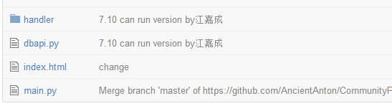  主要handler类：  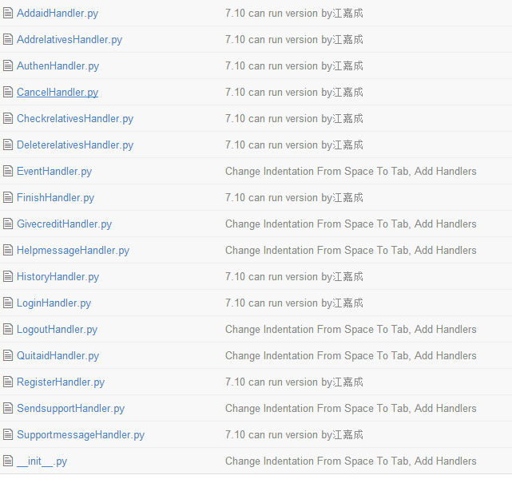  主要进度：  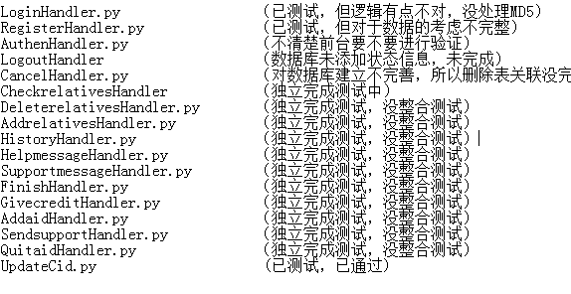
待处理或需协调的问题 | 各个handler在自己环境中能进行测试运行，但没有进行统一的整体测试

